***Felhasználói Dokumentáció***

Üveges Cintia és Mózsik Emma Lili 2/14/D 1.cs

Ez a dokumentum a Teamfight Tactics (TFT) játékkal kapcsolatos tartalmak bemutatására készült weboldal fejlesztését ismerteti. Az oldal jelenleg korai fejlesztési fázisban van, és alapvető funkciókat kínál. Ez a dokumentáció tartalmazza a weboldal technikai részleteit, jelenlegi állapotát, valamint jövőbeli terveit, hogy segítse a felhasználókat az oldal kezelésében és működésének megértésében.

***Fejlesztői környezet és programozási nyelvek***

Fejlesztői környezet: Visual Studio Code (VSC)

A weboldal fejlesztéséhez a Visual Studio Code (VSC) fejlesztői környezetet használjuk, amely a következő előnyökkel bír:

1. Támogatott nyelvek: Ideális HTML, CSS és JavaScript alapú projektekhez.

2. Bővítmények: Kiegészítőkkel testreszabható, például Live Server a valós idejű előnézethez.

3. Git integráció: Könnyű verziókezelés és csapatmunka támogatása.

***Programozási nyelvek***

1. HTML (HyperText Markup Language)

A weboldal vázát HTML segítségével hoztuk létre. Ez biztosítja az oldal alapstruktúráját, például:

Navigációs sáv (Navbar)

Szöveges tartalmak és gombok

Alapvető elrendezés

Példa kód:

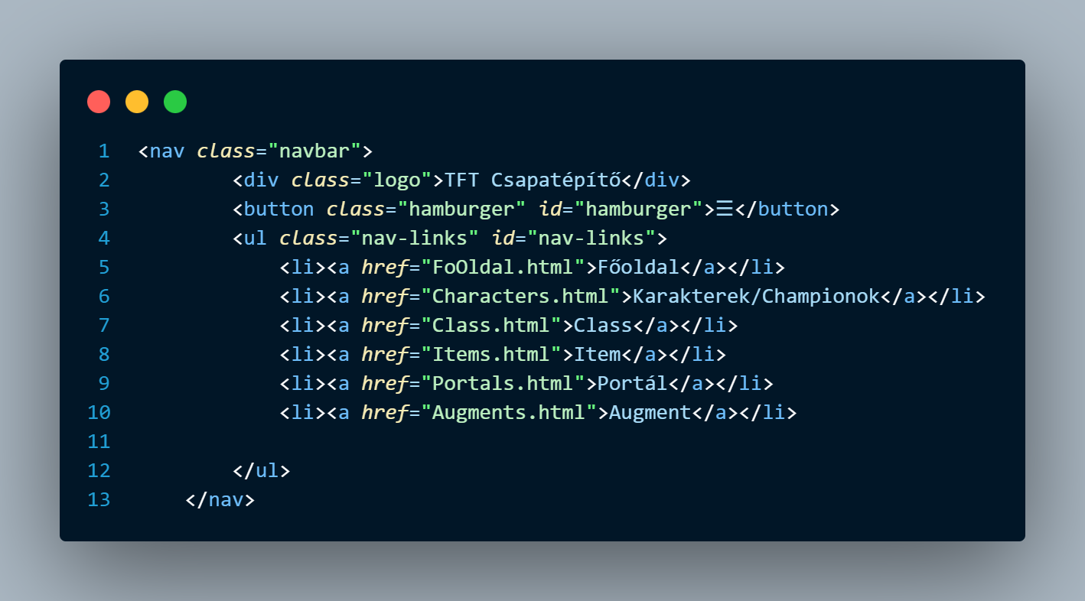

2. CSS (Cascading Style Sheets)

A CSS felelős az oldal megjelenéséért. Ezzel a technológiával biztosítottuk a következőket:

Színek és háttérképek: Az egységes megjelenés érdekében.

Betűtípusok: Olvashatóság javítása.

Dizájnelemek: Navigációs sáv, gombok és elrendezés stílusa.

Példa kód:

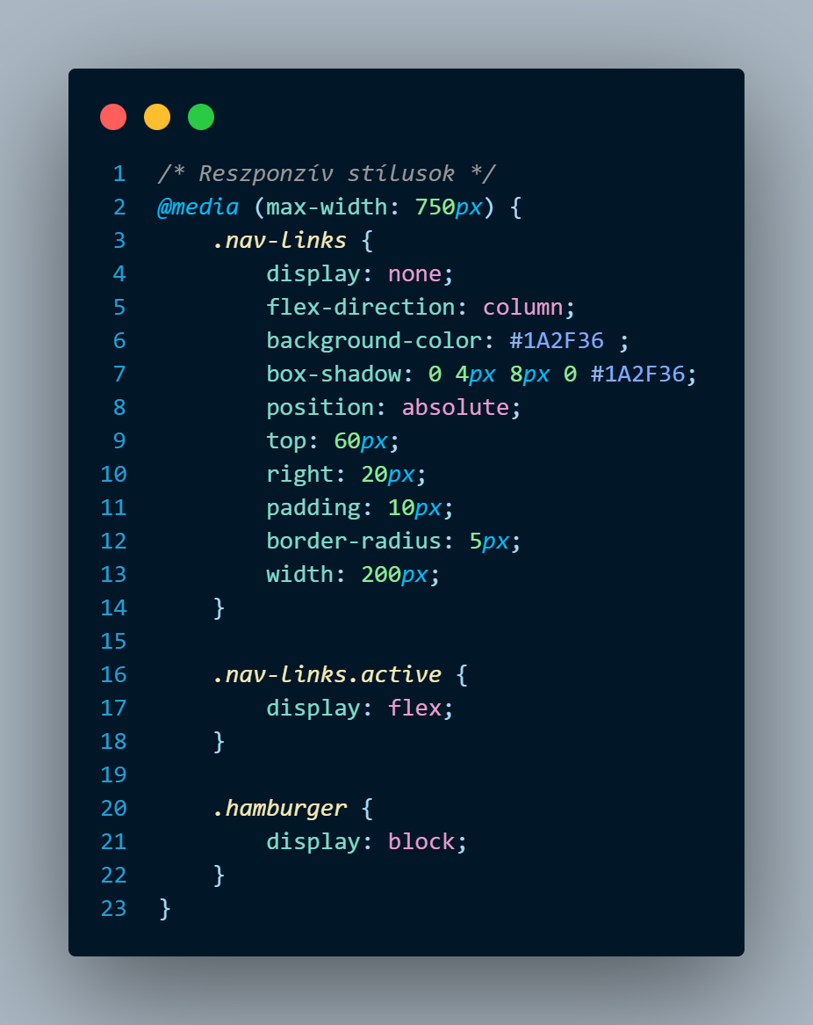

3. JavaScript (JS)

A JavaScript használata jelenleg korlátozott, de a jövőben interaktív funkciók megvalósítására fogjuk használni:

Gombokra kattintva tartalom betöltése.

Dinamikus elemek, például szinergia-ábrák vagy animációk.

Példa kód:

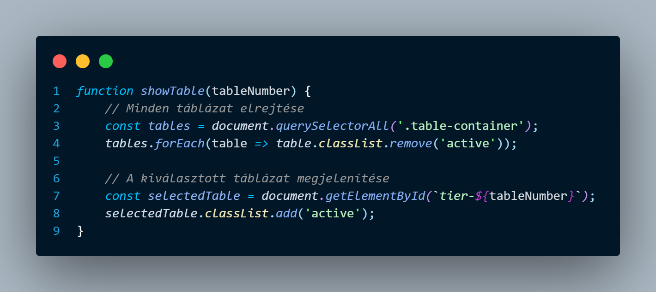

Jelenlegi állapot

Főbb funkciók

1. Statikus tartalom

Az oldalak tartalma jelenleg statikus szövegekből áll, hogy példát nyújtson a végleges megjelenéshez.

2. Alap navigáció

A navigációs sáv biztosítja az egyszerű és gyors váltást az oldalak között.



3. Egyszerű dizájn

Egységes színvilág és egy alap háttérkép került kiválasztásra.

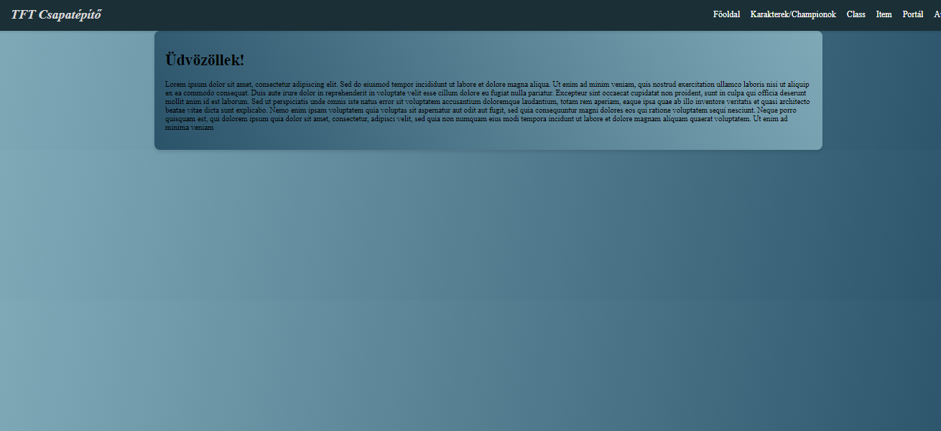

Oldalak listája:

Főoldal: Általános információk. Jelenleg Lorem kitöltéssel.

Karakterek: A TFT hőseinek listája.

Class: Az osztályok ismertetése.

Item: Tárgyak leírása.

Portál és Augment: Játékmechanikák bemutatása.

Jövőbeli fejlesztési tervek

1. Dinamikus tartalom:

Interaktív adatbázis a hősökről és tárgyakról.

Szinergiák grafikus megjelenítése.

Oldal tovább bővítése, mint adat ügyileg, mint funkció ügyileg

2. Felhasználói fiókok:

Regisztráció és bejelentkezés funkció.

Egyéni statisztikák elérése és mentése.

3. Responsive dizájn:

Mobil- és tabletbarát megjelenés fejlesztése.

4. Közösségi funkciók:

Véleményezési lehetőség.

Kommentek hozzáadása.

Hogyan használd az oldalt?

1. Navigáció:

Használd a felső navigációs sávot, például a "Karakterek" menüpontra kattintva elérheted a TFT hősökkel kapcsolatos információkat.

2. Tartalom böngészése:

Minden oldalon egyszerű szövegek segítenek az információk gyors áttekintésében.

3. Kérdés vagy javaslat esetén:

Lépj kapcsolatba a fejlesztőkkel, ha hibát találsz vagy ötleted van a bővítésekre.

GYIK (Gyakran Ismételt Kérdések)

1. Miért hiányoznak bizonyos funkciók?

Az oldal még fejlesztési fázisban van. Terveink szerint a következő hetekben további funkciókat adunk hozzá.

2. Mi történik, ha hibát találok?

Jelezd a fejlesztői csapatnak, hogy javíthassuk a problémát!

Ez a dokumentáció a fejlesztés jelenlegi állapotához készült. A későbbi frissítések során a dokumentumot is kibővítjük. Reméljük, hogy hasznosnak találod!